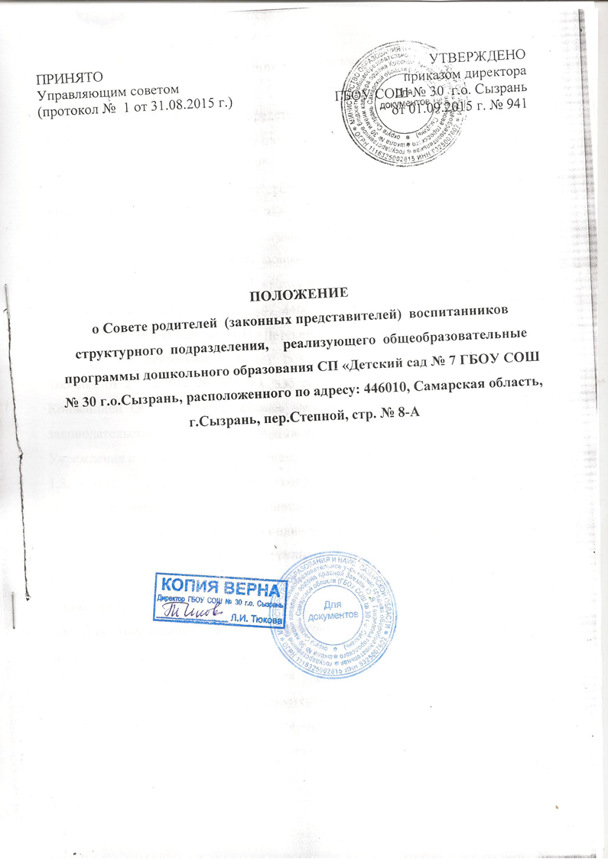
1. Общие положения.

1.1. Совет родителей (законных представителей) воспитанников (далее Совет) является одной из форм постоянно действующих органов самоуправления структурного подразделения государственного бюджетного общеобразовательного учреждения средней общеобразовательной школы № 30 имени кавалера ордена Красной Звезды Ю.В. Гаврилова городского округа Сызрань Самарской области (далее - Учреждение), реализующего общеобразовательные программы дошкольного образования: «Детский сад № 7» (сокращенное наименование СП «Детский сад № 7 ГБОУ СОШ № 30 г. о. Сызрань»), расположенное по адресу: 446010, Самарская область, г. Сызрань, пер. Степной, стр. № 8-А ( далее – СП «Детский сад»).
1.2. В своей деятельности Совет родителей руководствуется Федеральным законом от 29.12.2012 № 273-ФЗ "Об образовании в Российской Федерации", Конвенцией ООН о правах ребенка, федеральным, региональным и местным законодательством в области образования и социальной защиты, уставом Учреждения и настоящим Положением.
1.3. Совет создается в целях содействия Учреждению в осуществлении образовательного процесса воспитанников.
1.4. Совет формируется сроком на один учебный год. В состав Совета входят по одному представителю от каждой группы.
1.5. Совет возглавляет председатель, которого избирают на первом заседании члены Совета.
1.6. Для координации работы Педагогический совет СП «Детский сад» кооптирует в состав Совета одного из членов администрации .
1.7. Решения Совета являются рекомендательными для участников образовательных отношений. Обязательными являются только те решения, в целях реализации которых издается приказ по Учреждению или принимается решение Управляющего совета.

2. Задачи и функции Совета.

Основными задачами и функциями Совета являются:
2.1. Совершенствование условий для организации образовательной деятельности:
– защита интересов воспитанников и их родителей (законных представителей);
- создание условий охраны жизни и здоровья воспитанников;
– помощь педагогическому коллективу в проведении мероприятий, коллективных творческих дел;
– работа по выявлению социально незащищенных детей;
– помощь в подготовке СП «Детский сад» к новому учебному году;
– контроль за организацией и качеством питания в СП «Детский сад»
2.2. Организация работы с родителями (законными представителями) воспитанников по педагогическому просвещению, разъяснению их прав и обязанностей, оказание помощи администрации СП «Детский сад» в подготовке и проведении родительских собраний.
2.3. Выражение согласованного мнения родительской общественности при принятии локальных нормативных актов СП «Детский сад», касающихся их прав и законных интересов участников образовательных отношений.
2.4. Внесение предложений Управляющему совету Учреждения о выделении внебюджетных средств на мероприятия по укреплению хозяйственной и предметно-развивающей среды СП «Детский сад», благоустройству и созданию оптимальных условий для пребывания воспитанников.
2.5. Внесение предложений Управляющему совету Учреждения о выделении внебюджетных средств на помощь детям-сиротам, детям, оставшихся без попечения родителей, детям из социально незащищенных семей.

3. Права Совета.

Совет имеет право:
3.1. Вносить предложения администрации СП «Детский сад» и коллегиальным органам управления по совершенствованию управления, получать информацию об их рассмотрении и о результатах образовательной деятельности воспитанников.
3.2. Обращаться за разъяснениями в учреждения и организации по вопросам воспитания детей.
3.3. Принимать участие в обсуждении локальных нормативных актов СП «Детский сад» в части установления прав, законных интересов и обязанностей воспитанников и их родителей (законных представителей).
3.4. Давать разъяснения и принимать меры по рассматриваемым обращениям родителей (законных представителей) воспитанников разных возрастных групп по вопросам охраны жизни и здоровья детей, соблюдения их прав.
3.5. Участвовать в организации контроля за качеством питания в СП «Детский сад» в составе бракеражной комиссии.
3.6. Выносить общественное порицание родителям (законным представителям), уклоняющимся от воспитания детей в семье.
3.7. Председатель и члены Совета могут присутствовать на заседаниях Педагогического совета и других коллегиальных органов управления по вопросам воспитания детей, соблюдения устава Учреждения, прав и свобод воспитанников.
3.8.Принимать участие в рассмотрении материалов об установлении стимулирующих надбавок, премирования за эффективность (качество) работы педагогическим, медицинским работникам, административно – управленческому, обслуживающему персоналу СП «Детский сад».
3.9. Принимать участие в решении вопросов по оказанию материальной помощи социально незащищенным воспитанникам.

3.10. Осуществлять благотворительную деятельность для СП «Детский сад» на основе добровольности и свободы выбора ее целей.
3.11. Принимать участие по урегулированию споров между участниками образовательных отношений в СП «Детский сад».

4. Организация деятельности Совета.

4.1. Совет принимает годовой план работы, который согласуется с руководителем СП «Детский сад».
4.2. Совет проводит свои заседания в соответствии с годовым планом работы, но не реже трех раз в год.
4.3. Решения считаются правомочными, если на заседании присутствовало не менее половины членов Совета.
4.4. Решения принимаются открытым голосованием простым большинством голосов.
4.5. Совет вправе поставить вопрос об отзыве из своего состава и замене членов Совета, которые не принимают участия в работе.
4.6. Председатель отчитывается о работе Совета перед общим родительским собранием СП «Детский сад» и Управляющим советом Учреждения.

5. Документация Совета.

5.1. Заседания Совета оформляются в виде протоколов. Протоколы ведет секретарь, избранный Советом.
5.2. Протоколы вносят в книгу протоколов Совета. Каждый протокол подписывает председатель Совета.
5.3. Протоколы хранятся в делах СП «Детский сад».

Рассмотрено Советом родителей (протокол № 1 от 31.08.2015 г.)

